## Netzwerkgeräte

### Modem

Stellt eine Verbindung zwischen PC und dem Internet her. Modem geht ohne Router, aber nicht umgekehrt. Oft sind Modem und Router in einem Gehäuse kombiniert.

### Router

Verbindet zwei Netzwerke. Ist ein Verteiler, damit mehrere PCs an das Modem angeschlossen werden können Wichtig bei 2 Netzwerken arbeiten beide Netze mit dem gleichen Protokoll

### Gateway

Verbindet Netze mit unterschiedlichen Protokollen Switch

Gleichzeitig mehrere Datenpakete Wertet Zieladresse aus. Speichert die Mac-Adressen und sendet das Packet nur zur gewünschten Mac-Adresse. Äusserlich ähnlich wie Hub

### Hub

Verteilt die Daten an alle angeschlossenen Verbindungen. (Broutcast) Zwei Hubs werden gekreuzt verbunden. Ein Datenpaket pro Zeiteinheit

### Repeater

Verstärkt das Signal, sodass die maximale Länge erweitert wird. Pro Leitung max. 4 Repeater hintereinander

### WLan Access Point

Sendet die Internetinformationen per Funk. Handys, Notebooks, PC können den Funk empfangen und auswerten. Endgerät muss mit einem Empfänger ausgerüstet sein

### Netzwerkkarte

Heute oft im Motherboard integriert. Netzwerkkarten gibt es für PCI, USB, PCMCIA, Firewire. Jede Netzwerkkarte hat eine eindeutige MAC-Adresse (6 Byte lang)

### Splitter

Filtert störende Telefongeräusche raus. Splittet RJ-45 und RJ-11 Verzweigungen.

## Netzwerktypen

* GAN (Global Area Network)
* WAN (Wide Area Network)
* MAN (Metroplitean Area Network)
* LAN (Local Area Network)
* PAN (Personal Area Network)

## Peer-to-Peer

### Vorteile

Freigaben sind einfach einzurichten.  
Es wird keine zusätzliche Hardware benötigt.

### Nachteile

Keine zentrale Verwaltung.  
Jeder Benutzer muss auf jedem Rechner eingetragen werden.

## Client/Server

### Vorteile

Sehr flexibel im Einsatz.  
Auch in grossen Netzen einsetzbar.  
Relativ ausfallsicher.  
Zentral verwaltet

### Nachteile

Hoher Initialaufwand.  
Zusätzliche Hardware wird benötigt.

## Private IP-Adressen

|  |  |
| --- | --- |
| **Netzadressbereich** | **Klasse** |
| 10.0.0.0 – 10.255.255.255 | Klasse A |
| 172.16.0.0 – 172.31.255.255 | Klasse B |
| 192.168.0.0 – 192.168.255.255 | Klasse C |

## OSI-Modell

## 

Abbildung : OSI-Modell

## TCP/IP-Modell

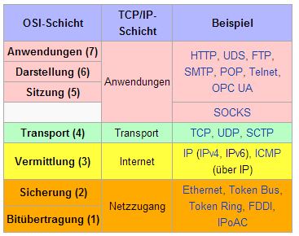

Abbildung : TCP/IP-Modell

## Topologien

### Bus

### 

### Stern

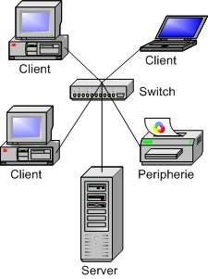

### Ring

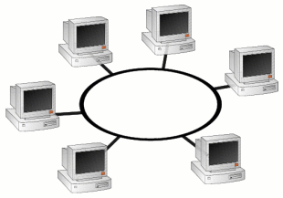

### Baum

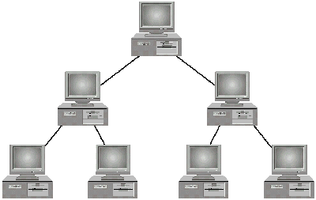

## ARP

Adress Resolution Protocol. Wandelt MAC-Adresse in IP-Adresse um und umgekehrt

## Kabelarten

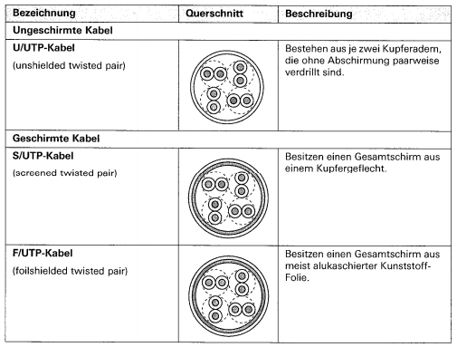

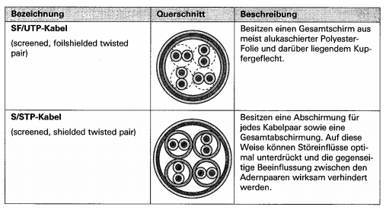

Abbildung : Kabelarten

## Kategorien

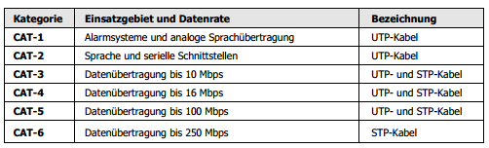

Abbildung : Kabelkategorien